《程序设计基础（Python语言）》项目报告
学 号： 202305002512 |  | 姓 名：钟瑶姿
项目  名称 | 数字猜猜猜流程控制函数
指导  教师 | 黄灿
同组  成员 | 无
【项目要求】
在实验5-7的基础上，编写游戏控制流程函数，提示用户是否开始新一轮游戏，用户选择开始，则系统随机生成四位不重复数字；用户反复猜测，系统输出用户猜的结果（此处使用实验5-7的函数），直到用户猜对，或者用户选择退出本轮游戏，系统输出本轮游戏结果（猜对还是没有猜对，猜测次数）；系统再次提示用户是否开始新一轮游戏，用户选择开始则进入下一轮游戏，直到用户选择退出为止。
生成随机四位不重复数字的函数代码如下，该函数返回包含了4位不重复数字的字符串：
def generate_nums(n):
'''
生成n位随机数字，每位数字都不重复
:param n:指定的位数
:return: 生成的随机数构成的字符串
'''
import random
nums = set()
while len(nums) < n:
nums.add(str(random.randint(0,9)))
return ''.join(nums)
要求：
（1）设计并实现流程控制函数
（2）主程序中直接调用该函数，执行程序即可开始游戏
【项目目标】
能够根据所需的功能设计函数，定义函数的参数、返回值，设计并实现函数
【程序控制函数设计与实现】
请根据指定的要求设计函数，给出函数原型，并对函数的参数和返回值给出标准说明
1. 函数原型及标准说明
（1）函数1：随机数生成
函数原型：def get_num(num_count):
说明：生成指定位数的随机不重复数字。参数 num_count 为整型（数字位数）；返回值为字符串类型（生成的随机数）。
（2）函数2：匹配判断
函数原型：def check(num_rand, num_user):
说明：判断猜测数字与目标数字的匹配情况。参数为两个字符串；返回值为包含A（位置数值均对）和B（数值对位置不对）数量的元组。
（3）函数3：游戏流程控制
函数原型：def game(n):
说明：控制游戏的整体流程。参数 n 指定游戏的数字位数；函数内部处理循环输入、调用判断函数及输出结果，无返回值。
根据函数要实现的功能，设计函数的实现算法，把流程图粘贴到这里
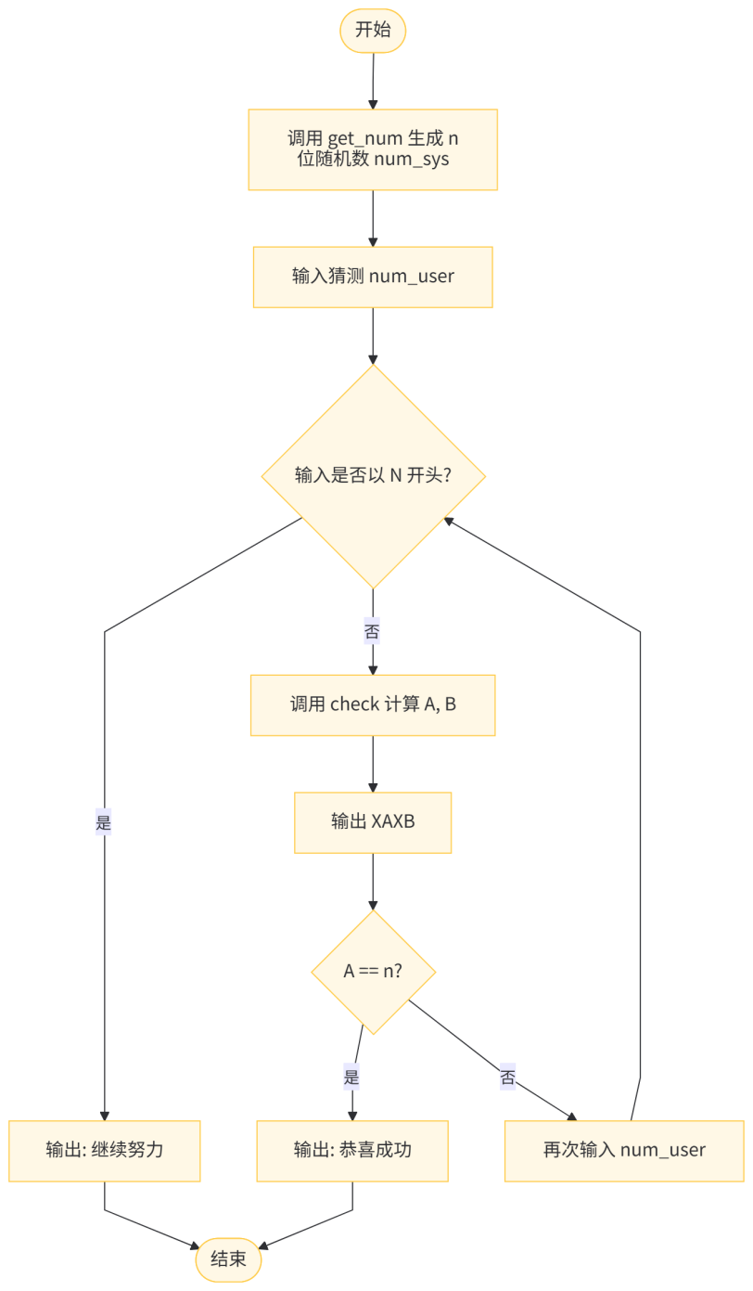
函数的实现代码粘贴到这里
import random
def get_num(num_count):
'''
生成n位随机数字，每位数字都不重复
'''
nums = set()
while len(nums) < num_count:
nums.add(str(random.randint(0,9)))
return ''.join(nums)

def check(num_rand, num_user):
'''
判断两个字符串的匹配程度
'''
# 统计位置和数值都相同的个数 (A)
A = sum([1 for i in range(len(num_rand)) if num_rand[i] == num_user[i]])
# 统计数值包含在内但位置可能不同的总数，减去A即为B
B = sum([1 for i in num_rand if i in num_user]) - A
return A, B

def game(n):
# 生成随机数
num_sys = get_num(n)
# 初始输入
num_user = input('请输入一个{}位的不重复数字,输入N退出:'.format(n))

# 进入游戏循环，直到输入N开头退出
while not (num_user.upper().startswith('N')):
a, b = check(num_sys, num_user)
print("{}A{}B".format(a, b))

# 猜中全部数字，游戏胜利结束
if a == n:
print('恭喜成功！彩蛋~~')
break

# 未猜中，继续输入
num_user = input('请输入一个{}位的不重复数字,输入N退出:'.format(n))
else:
# 循环正常结束（用户输入N退出）
print('继续努力~~')
【主程序实现】
主程序中直接调用流程控制函数即可。请把主程序代码粘贴到这里
if __name__ == '__main__':
# 启动4位数字的猜字游戏
game(4)
【结论】
程序执行结果图粘贴到这里
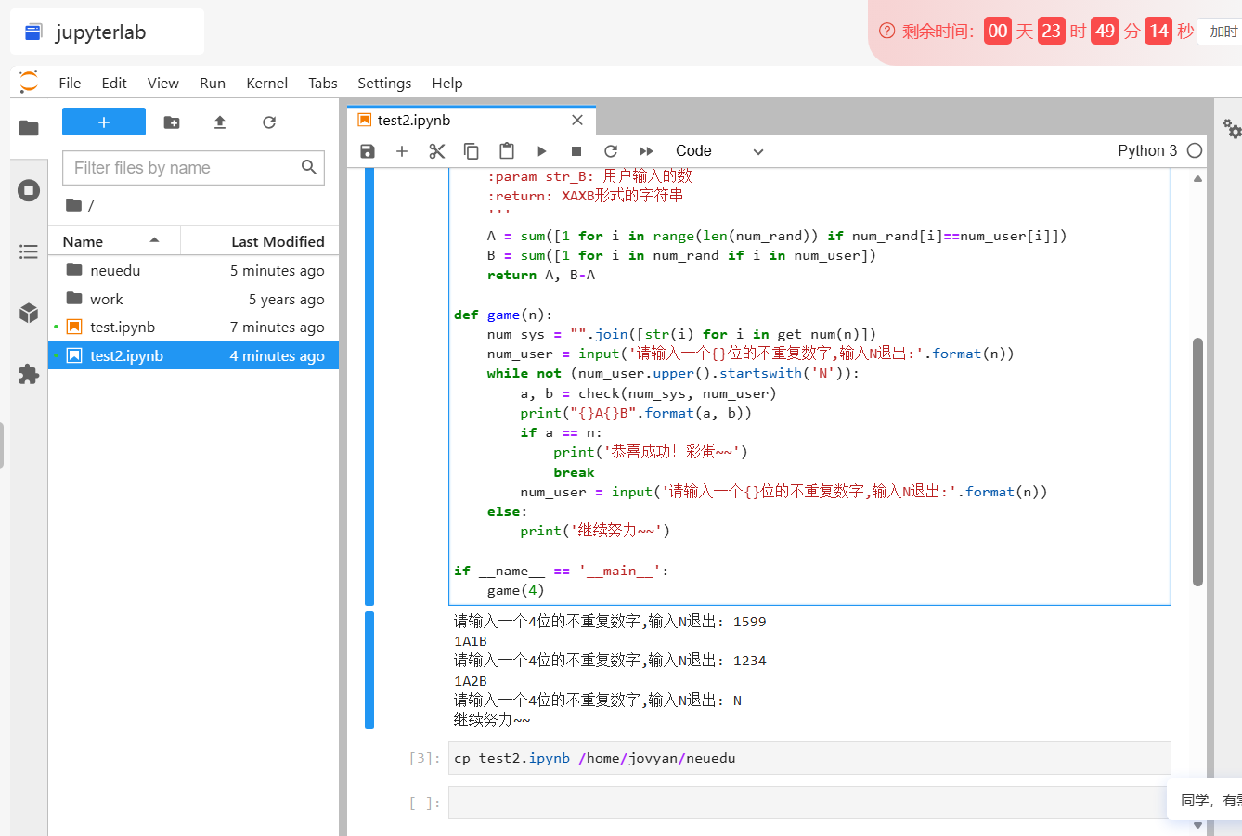

通过本实验，请回答你是如何设计函数的参数和返回值的
答：通过本实验，我在设计函数参数和返回值时遵循了“功能独立”和“数据依赖”的原则：
1.对于 get_num 函数：它只需要知道生成数字的长度，因此设计参数 num_count；它的目的是产出数据，因此返回生成的字符串。
2.对于 check 函数：它需要对比两个具体的数据才能工作，因此设计了 num_rand 和 num_user 两个参数；它的目的是告知调用者对比结果，因此返回 A, B 的数值。
3.对于 game 函数：它是流程控制函数，作为程序的入口，需要知道游戏的难度设置，因此参数为 n；它主要负责打印输出和交互，不需要向主程序返回数据，因此没有返回值。
这样的设计使得每个函数分工明确，易于调试和维护。

